**《冬天在哪里》学程拓展**

1. 试一试：请你试着剪一个漂亮的雪花，装饰家中的玻璃吧。

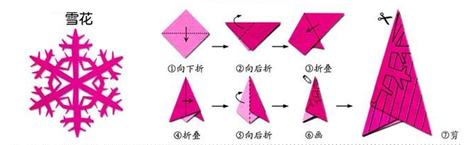

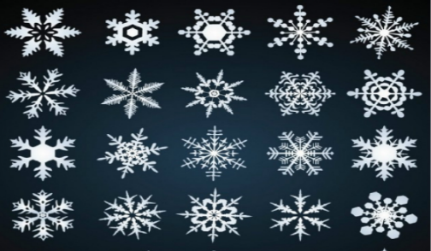

1. 想一想：冬季有哪些好玩的呢？

